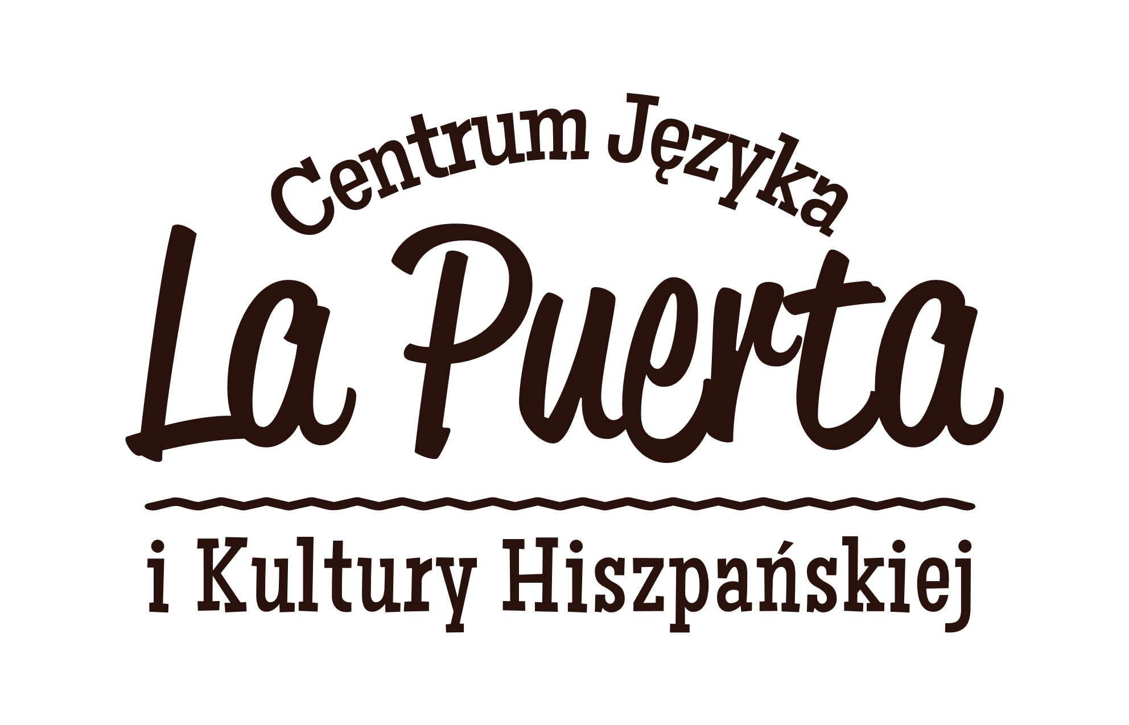
HARMONOGRAM SZKOLENIA W RAMACH PROJEKTU „PODNOSIMY KOMPETENCJE”.
Realizowanego przez Centrum Języka i Kultury Hiszpańskiej La Puerta Beata Snopek.
Miejsce realizacji: ul. Kołłątaja 20; Olsztyn
Nazwa szkolenia : język angielski A2

AKTUALIZACJA

L.P. | DATA | GODZINA | ILOŚĆ GODZIN LEKCYJNYCH
1. | 2018.02.06 | 11:00 – 12:30 | 2x 45 minut
2. | 2018.02.08 | 11:00 – 12:30 | 2x 45 minut
3. | 2018.02.13 | 11:00 – 12:30 | 2x 45 minut
4. | 2018.02.15 | 11:00 – 12:30 | 2x 45 minut
5. | 2018.02.20 | 11:00 – 12:30 | 2x 45 minut
6. | 2018.02.22 | 11:00 – 12:30 | 2x 45 minut
7. | 2018.02.27 | 11:00 – 12:30 | 2x 45 minut
8. | 2018.03.01 | 11:00 – 12:30 | 2x 45 minut
9. | 2018.03.06 | 11:00 – 12:30 | 2x 45 minut
10. | 2018.03.08 | 11:00 – 12:30 | 2x 45 minut
11. | 2018.03.13 | 11:00 – 12:30 | 2x 45 minut
12. | 2018.03.15 | 11:00 – 12:30 | 2x 45 minut
13. | 2018.03.20 | 11:00 – 12:30 | 2x 45 minut
14. | 2018.03.22 | 11:00 – 12:30 | 2x 45 minut
15. | 2018.03.27 | 11:00 – 12:30 | 2x 45 minut
16. | 2018.03.29 | 11:00 – 12:30 | 2x 45 minut
17. | 2018.04.03 | 11:00 – 12:30 | 2x 45 minut
18. | 2018.04.05 | 11:00 – 12:30 | 2x 45 minut
19. | 2018.04.10 | 11:00 – 12:30 | 2x 45 minut
20. | 2018.04.12 | 11:00 – 12:30 | 2x 45 minut
21. | 2018.04.17 | 11:00 – 12:30 | 2x 45 minut
22. | 2018.04.19 | 11:00 – 12:30 | 2x 45 minut
23. | 2018.04.24 | 11:00 – 12:30 | 2x 45 minut
24. | 2018.04.26 | 11:00 – 12:30 | 2x 45 minut
25. | 2018.05.08 | 11:00 – 12:30 | 2x 45 minut
26. | 2018.05.10 | 11:00 – 12:30 | 2x 45 minut
27. | 2018.05.15 | 11:00 – 12:30 | 2x 45 minut
28. | 2018.05.17 | 11:00 – 12:30 | 2x 45 minut
29. | 2018.05.22 | 11:00 – 12:30 | 2x 45 minut
30. | 2018.05.24 | 11:00 – 12:30 | 2x 45 minut

